第10章 Go的部署

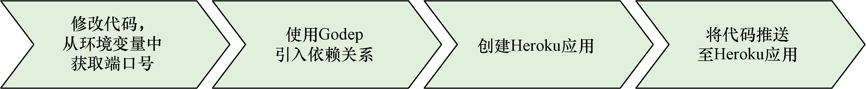
图10-1 将Web应用部署到Heroku的具体步骤
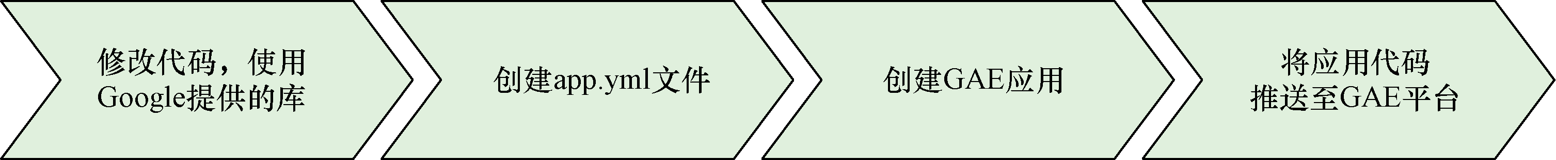
图10-2 在GAE上部署应用的大致步骤
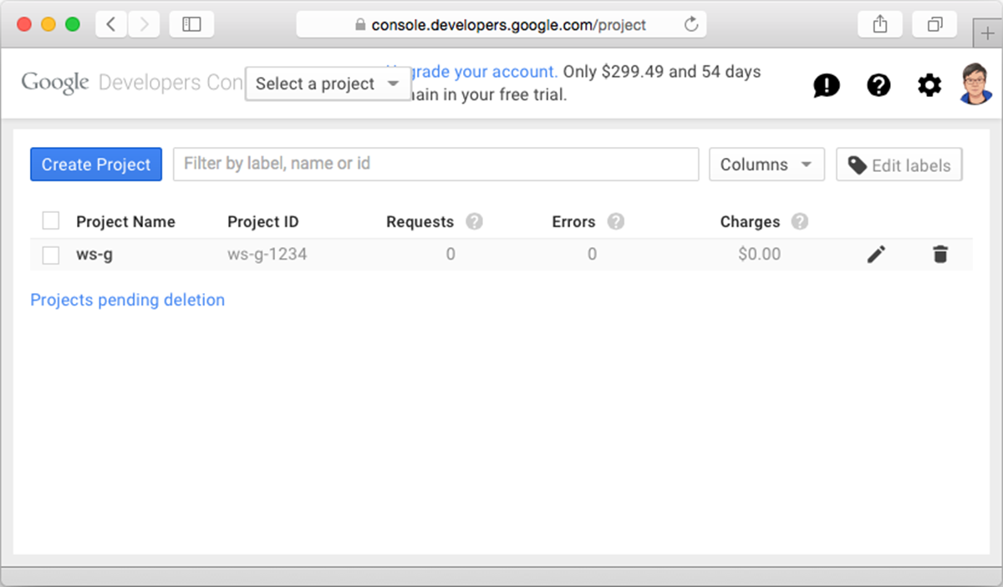
图10-3 使用Google开发者控制台创建GAE Web应用
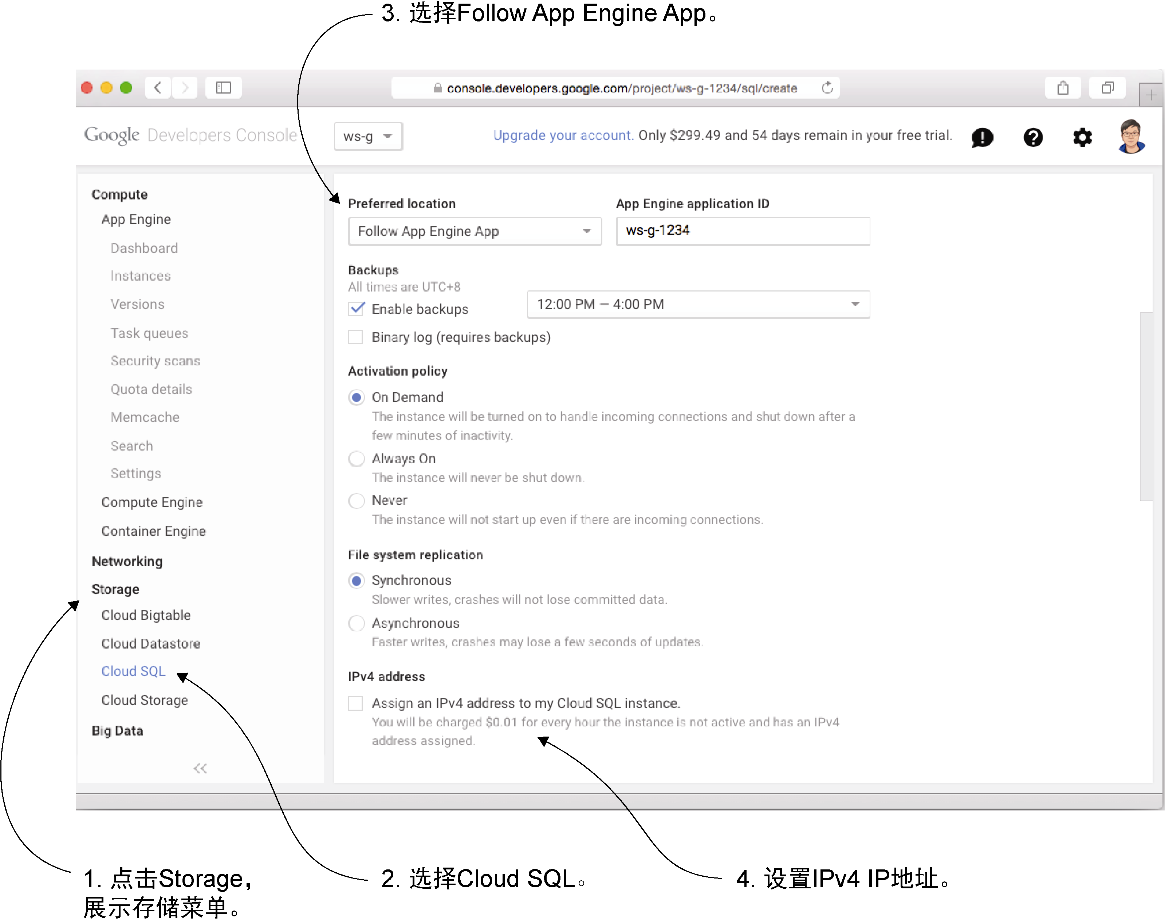
图10-4 通过开发者控制台创建一个Google Cloud SQL数据库实例
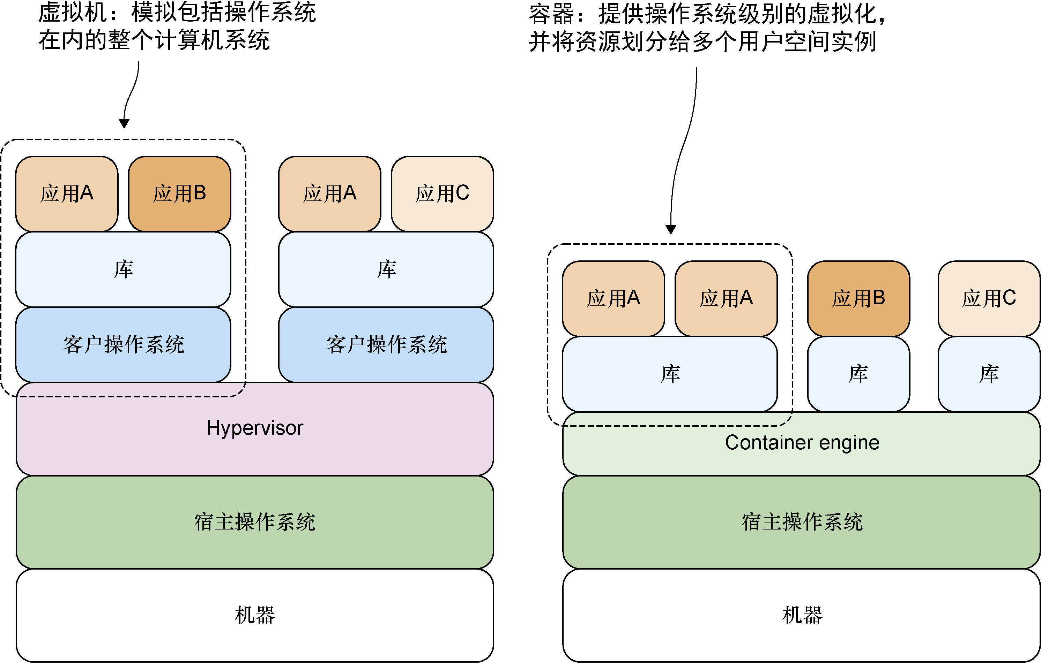
图10-5 容器与虚拟机的不同之处在于，容器提供的是操作系统级别的虚拟化，
并且容器可以将资源划分给多个独立的用户空间实例
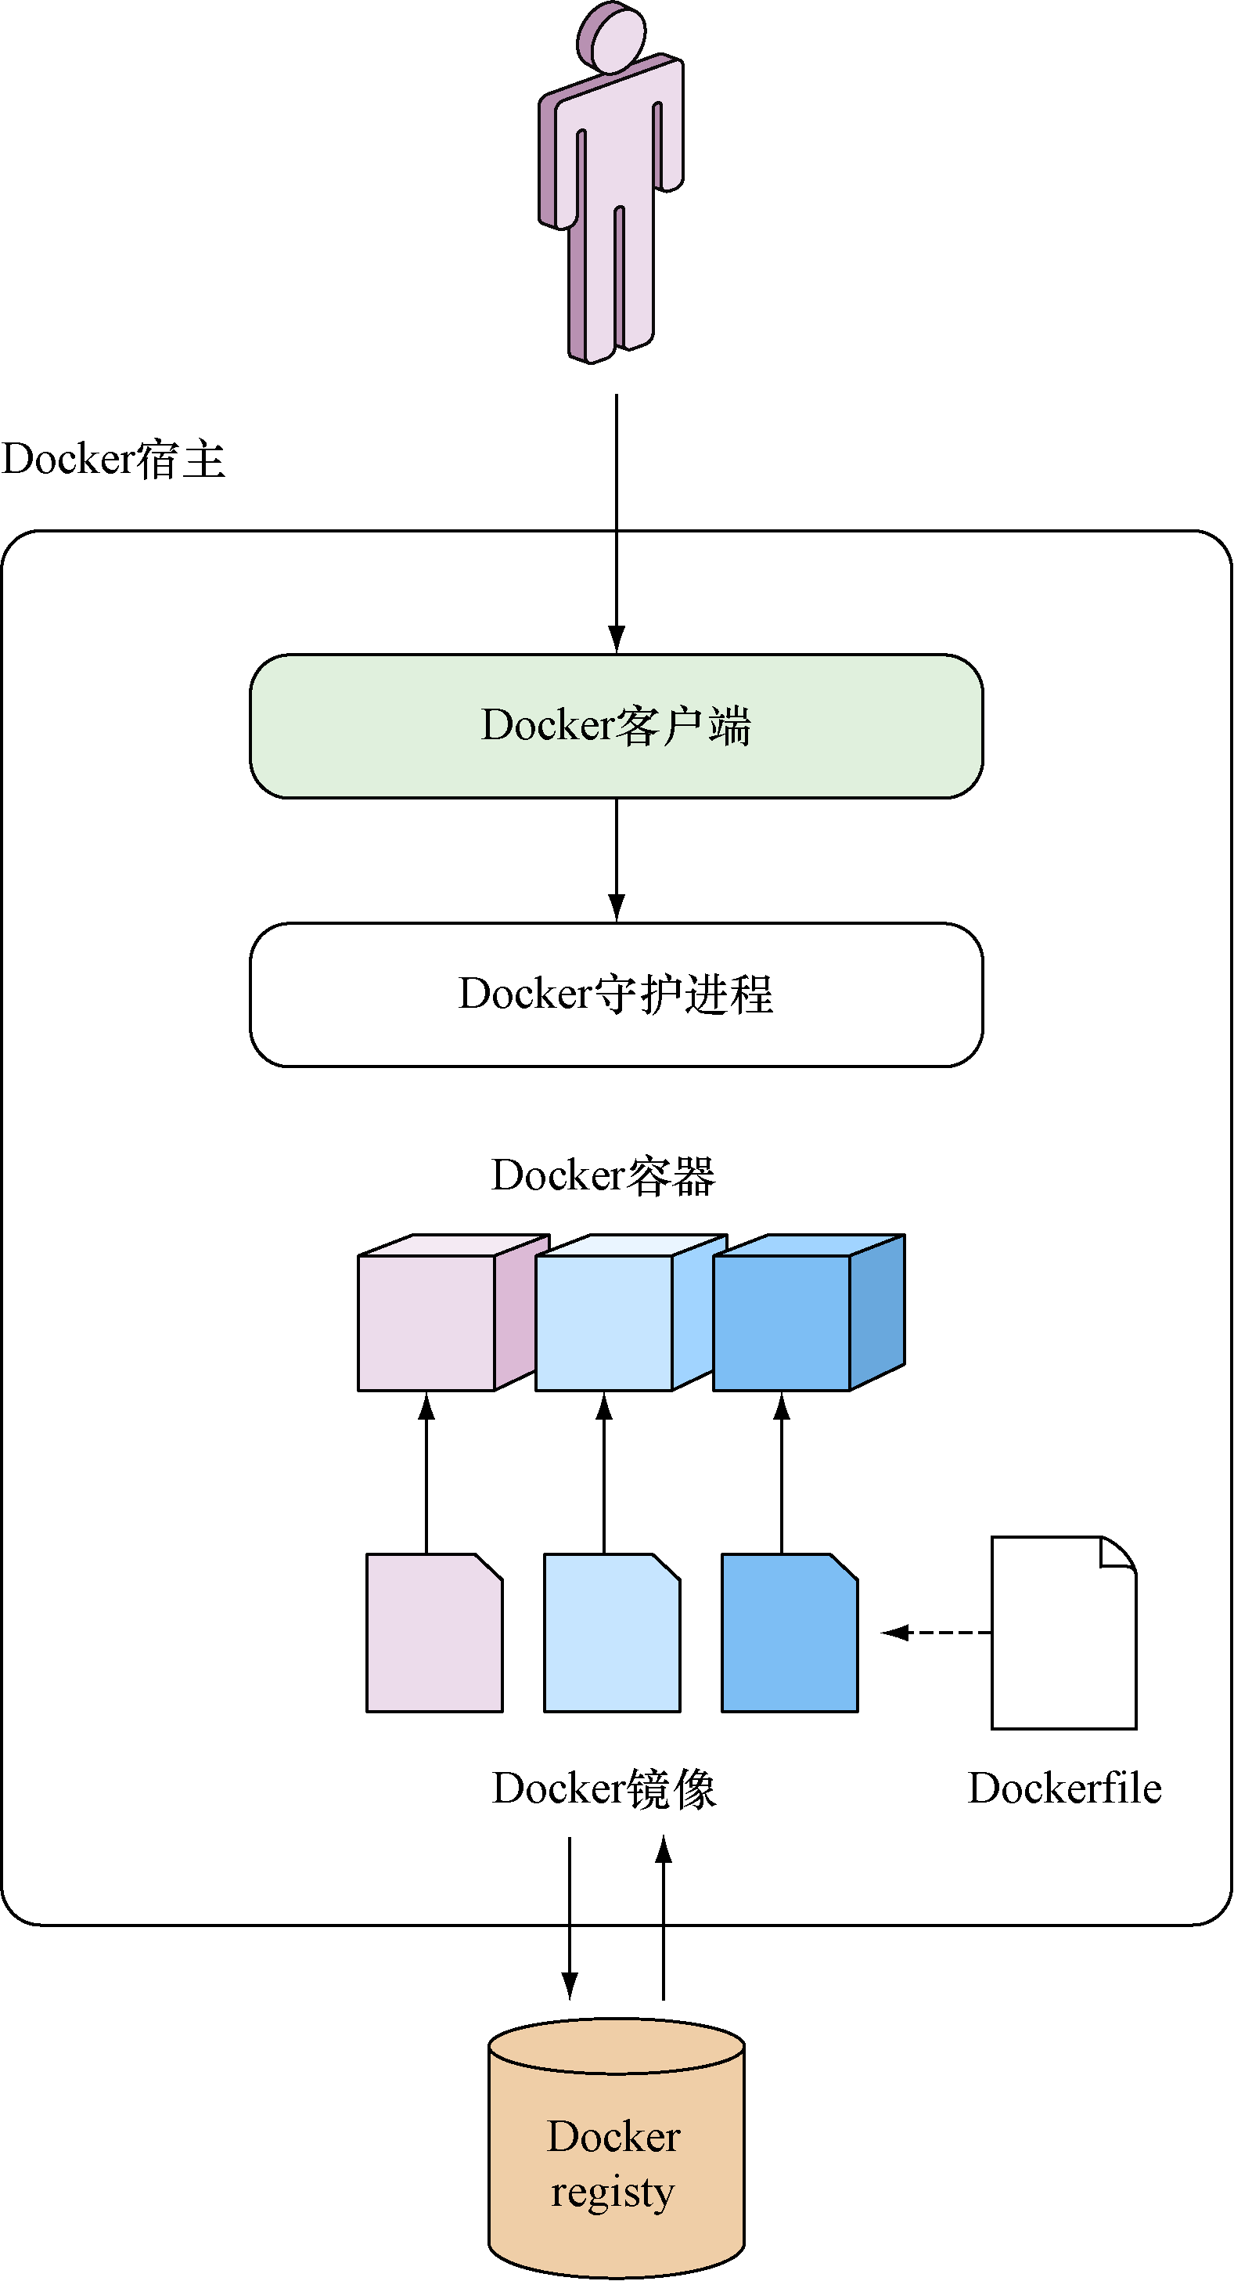
图10-6 Docker引擎由Docker客户端、Docker 守护进程以及不同的Docker
容器组成，这些容器为Docker镜像的实例。Docker镜像可以通过Dockerfile
创建，并且镜像还能够存储在Docker注册中心（registy）中
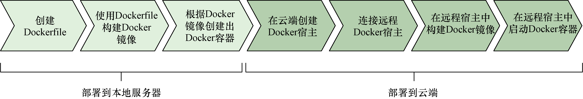
图10-7 将Go Web应用Docker化并部署到本地以及云端的具体步骤

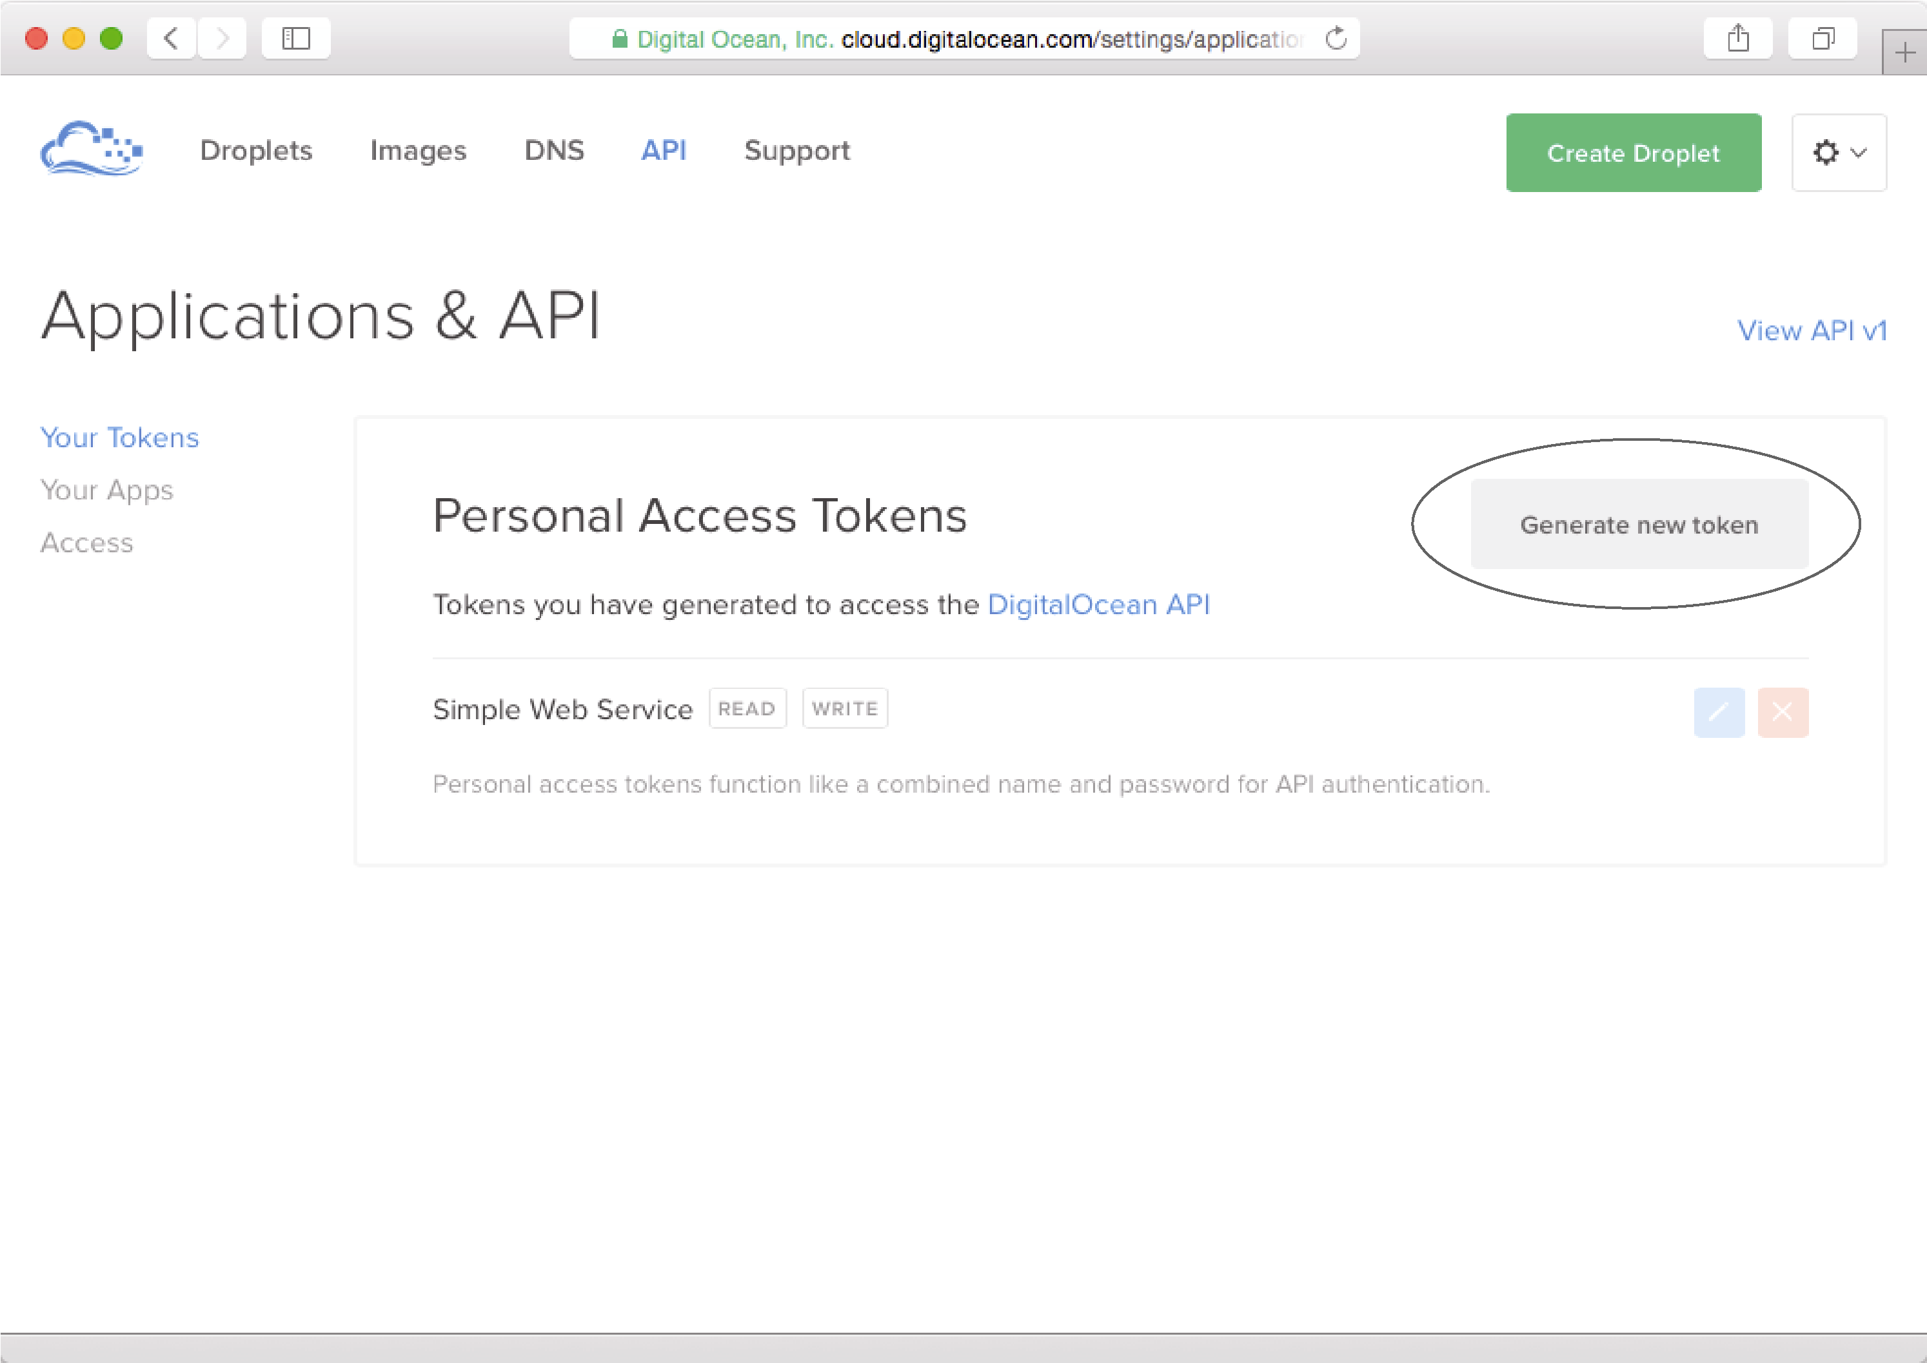
图10-8 在Digital Ocean上生成个人访问令牌非常简单，只需要点击“Generate new token”即可

